 | 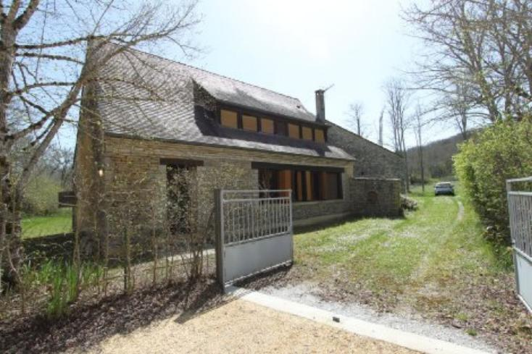

Monsieur Françis KOPP

36, rue marc Chagall
76290 MONTIVILLIERS

AVENANT AU MANDAT
Dossier : GD1851, mandat : 1 948 du 27/03/2022

Les parties ont signé le mandat de vente n° 1 948 le 27/03/2022, inscrit au registre des mandats de l'agence.

Aux termes de ce mandat, chaque partie s'est engagée à informer l'autre partie de tout élément pouvant modifier les conditions de vente, notamment en matière de prix.

Il est convenu que le prix net vendeur du bien : Maison d'habitation avec ahangar attenant, pigeonnier en pierre sur 19 534 m², situé 46300 LEOBARD, l'Abbaye nouvelle 1306 route du Moulin , est à compter de ce jour de 192 000 € (cent quatre vingt douze mille euros).

En conséquence, la rémunération du mandataire est portée à 10 000€ TTC (TVA comprise 20 %) soit 5.21%ttc par mesure commerciale exceptionnelle

Toutes les autres clauses et conditions du mandat restent inchangées.
Fait en 2 exemplaires au cabinet du mandataire.

A Gourdon, le 12 janvier 2024

LE MANDANT LE MANDATAIRE - Clarisse BOUSSAC
‘’ bon pour avenant au mandat’’ ‘’avenant au mandat accepté’’

